**Тема:** **.** Розв’язування вправ. Самостійна робота

**Мета**: закріпити знання властивостей прямокутного та рівнобедреного трикутників, сформувати вміння застосовувати їх під час розв'язування задач; розвивати уміння аналізувати, навички самостійної роботи; виховувати культуру мовлення, активність, сумлінність.

**Тип уроку:** формування вмінь і навичок

**Хід уроку**

**I. Організаційний етап**

**II. Актуалізація опорних знань**

1. ***Фронтальне опитування***
2. Який трикутник називається прямокутним?
3. Що називають гіпотенузою і що катетом прямокутного трикутника?
4. Сформулюйте властивості прямокутних трикутників.
5. Сформулюйте ознаки рівності прямокутних трикутників.
6. Який трикутник називається рівнобедреним?
7. Які властивості рівнобедреного трикутника вам відомі?

***Властивість 1.*** Сума гострих кутів прямокутного трикутника дорівнює 90°.

***Властивість 2.*** Гіпотенуза прямокутного трикутника більша від кожного з його катетів.

***Властивість 3.*** Катет прямокутного трикутника, який лежить проти кута 30°, дорівнює половині гіпотенузи.

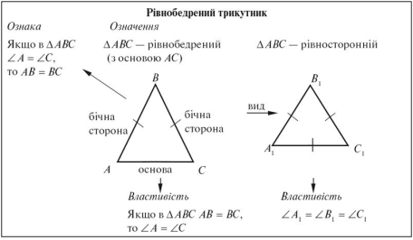

**III Формування вмінь і навичок**

1. ***Самостійна робота***

**І варіант**

1. Периметр рівнобедреного трикутника дорівнює 26 см, а його основа – 10 см. Знайдіть бічну сторону трикутника.
2. Знайдіть всі кути рівнобедреного трикутника ACD.

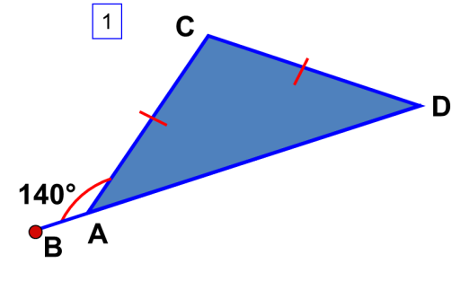

1. Чому дорівнює $x$ в даному прямокутному трикутнику?

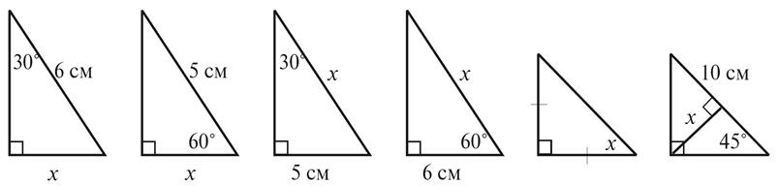

**ІІ варіант**

1. Периметр рівнобедреного трикутника дорівнює 20 см. Його бічна сторона відноситься до основи як 2:1. Знайдіть сторони цього трикутника.
2. Знайдіть всі кути рівнобедреного трикутника ACK.

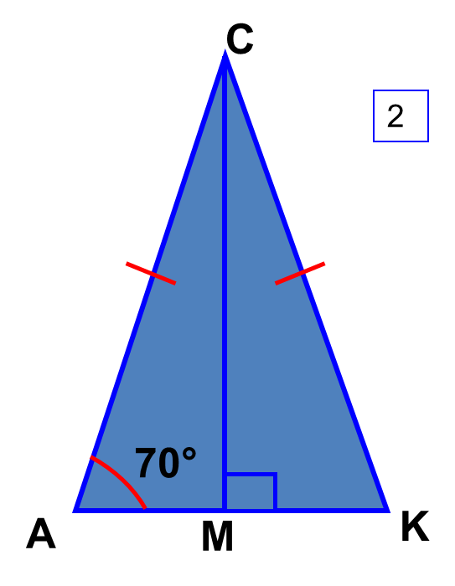

1. Чому дорівнює $x$ в даному трикутнику?



**IV Підсумок уроку**